河南晨明综合实践基地
- 基地简介
河南晨明中小学校外教育基地成立于2011年4月，占地面积近千亩，投资近两亿元倾心打造，是一个生态农业为基础，集校外教育、研学旅行、会务服务于一体的大型综合性实践基地。2014年至今被郑州市教育局命名为“郑州市中小学校外教育基地”，2017年至今被河南省教育厅命名为“河南省中小学综合性社会实践教育基地”。
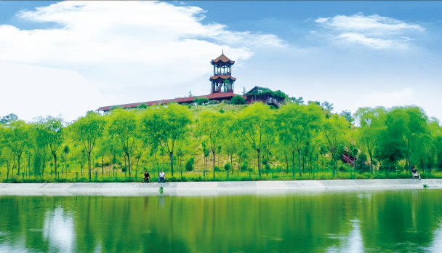
- 特别推荐
基地拥有现代化的农业设施、便利的餐饮住宿条件和专业规 范的学生综合实践设施设备,能同时容纳2500余人就餐、住宿及室内室外活动场地。
学生综合实践课程设置为劳动教育、生存体验、科学实践、素质拓展、专题教育、红色教育、体育运动、研学旅行等大类。包含精品课程：《农事体验》《农耕文化》《生存体验》《民俗文化》《劳动教育》《动力圈》《四百米障碍》《心理行为训练》《素质拓展》《重走长征路》《皮影文化》《桑蚕文化》《地锅厨房》《陆地冰壶》《沙画》《水火箭》《真人CS》《扎筏泅渡》《茶艺》等课程

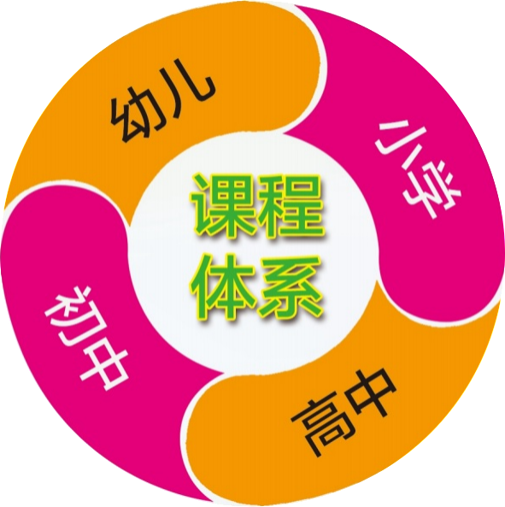
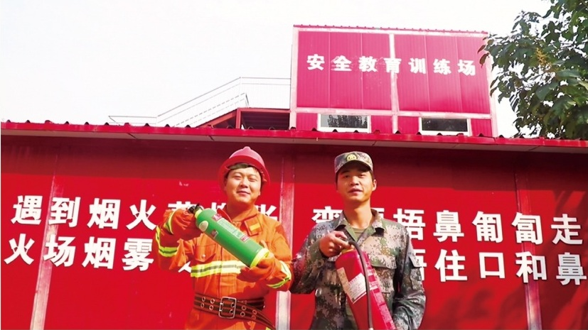

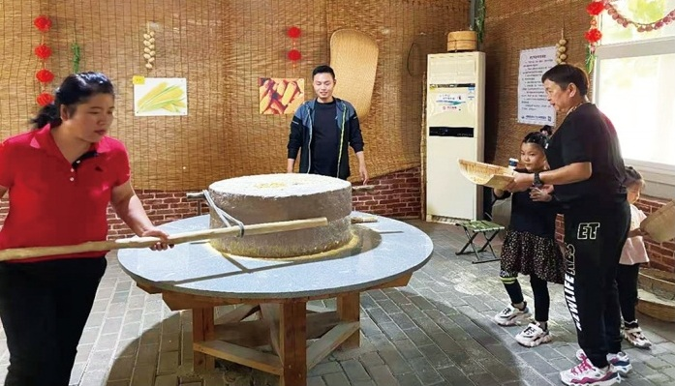

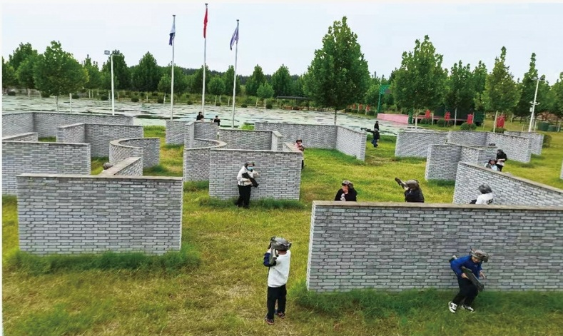
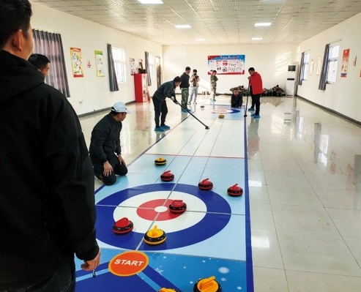
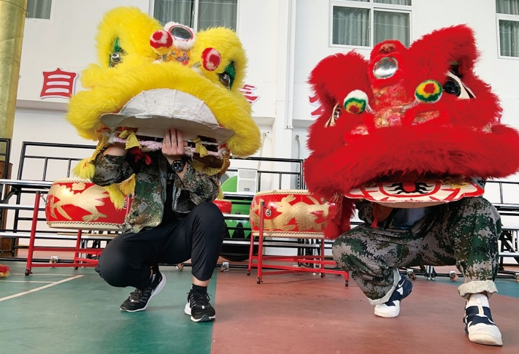
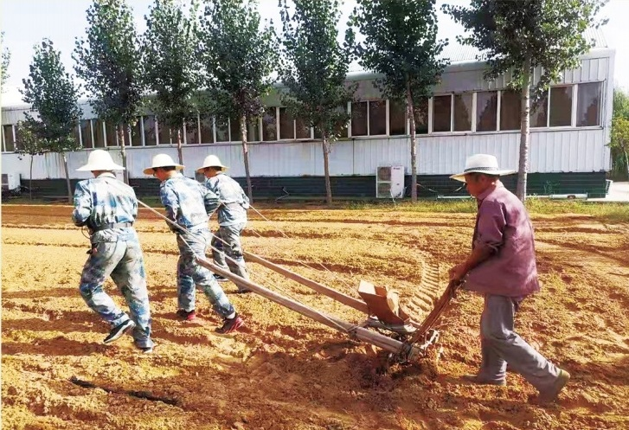

三、具体事项
基地地址：郑州市中牟县郑庵镇台前村南（导航搜索“河南晨明校外教育基地”或“河南晨明生态园”一键到达）
活动时间：全年无休
联系人：张老师
联系电话：18530071566 4001582566

